АДМИНИСТРАЦИЯ ЛЕНИНГРАДСКОЙ ОБЛАСТИ
КОМИТЕТ ПО КУЛЬТУРЕ ЛЕНИНГРАДСКОЙ ОБЛАСТИ

ПРИКАЗ

«___»____________2019 года №____________________

Санкт-Петербург

Об утверждении границ зон охраны объекта культурного наследия регионального значения «Братское захоронение советских воинов, погибших в 1941-44 гг.» по адресу: Ленинградская область, Всеволожский муниципальный район, Сертоловское городское поселение, г. Сертолово, микрорайон Сертолово-2, улица Березовая, в районе д. №11, режимов использования земель и требований к градостроительным регламентам в границах данных зон

В соответствии со ст. ст. 9.2, 33, 34 Федерального закона от 25 июня 2002 года № 73-ФЗ «Об объектах культурного наследия (памятниках истории и культуры) народов Российской Федерации», Положением о зонах охраны объектов культурного наследия (памятниках истории и культуры) народов Российской Федерации, утвержденным постановлением Правительства Российской Федерации от 12 сентября 2015 года № 972, ст. ст. 4, 10 областного закона Ленинградской области от 25 декабря 2015 года № 140-оз «О государственной охране, сохранении, использовании и популяризации объектов культурного наследия (памятников истории и культуры) народов Российской Федерации, расположенных на территории Ленинградской области», п. 2.2.2. Положения о комитете по культуре Ленинградской области, утвержденного постановлением Правительства Ленинградской области от 24 октября 2017 года № 431, на основании проекта зон охраны объекта культурного наследия регионального значения «Братское захоронение советских воинов, погибших в 1941-44 гг.», расположенного по адресу: Ленинградская область, Всеволожский муниципальный район, Сертоловское городское поселение, г. Сертолово, микрорайон Сертолово-2, улица Березовая, в районе д. №11, ИП Аврух Л.Г., 2019 г., с учетом наличия положительного заключения государственной историко-культурной экспертизы проекта зон охраны, выполненной аттестованными экспертами: Кувшинниковым В.М. (приказ Министерства культуры Российской Федерации от 19 ноября 2018 года № 1998), Гуляевым В.Ф. (приказ Министерства культуры Российской Федерации от 17 июля 2019 года № 997), Лебедевой Г.П. (приказ Министерства культуры Российской Федерации от 11 октября 2018 года № 1772), п р и к а з ы в а ю:
1. Утвердить границы зон охраны объекта культурного наследия регионального значения «Братское захоронение советских воинов, погибших в 1941-44 гг.» по адресу: Ленинградская область, Всеволожский муниципальный район, Сертоловское городское поселение, г. Сертолово, микрорайон Сертолово-2, улица Березовая, в районе д. № 11, согласно приложению 1 к настоящему приказу.
2. Утвердить режимы использования земель и требования к градостроительным регламентам в границах зон охраны объекта культурного наследия регионального значения «Братское захоронение советских воинов, погибших в 1941-44 гг.» по адресу: Ленинградская область, Всеволожский муниципальный район, Сертоловское городское поселение, г. Сертолово, микрорайон Сертолово-2, улица Березовая, в районе д. №11, согласно приложению 2 к настоящему приказу.
3. Отделу по осуществлению полномочий Ленинградской области в сфере объектов культурного наследия департамента государственной охраны, сохранения и использования объектов культурного наследия комитета по культуре Ленинградской области:
- обеспечить внесение сведений об утвержденных зонах охраны объекта культурного наследия регионального значения «Братское захоронение советских воинов, погибших в 1941-44 гг.» по адресу: Ленинградская область, Всеволожский муниципальный район, Сертоловское городское поселение, г. Сертолово, микрорайон Сертолово-2, улица Березовая, в районе д. №11, в единый государственный реестр объектов культурного наследия (памятников истории и культуры) народов Российской Федерации;
- направить сведения об утвержденных зонах охраны объекта культурного наследия регионального значения «Братское захоронение советских воинов, погибших в 1941-44 гг.» по адресу: Ленинградская область, Всеволожский муниципальный район, Сертоловское городское поселение, г. Сертолово, микрорайон Сертолово-2, улица Березовая, в районе д. №11, в федеральный орган исполнительной власти, уполномоченный Правительством Российской Федерации на осуществление государственного кадастрового учета, государственной регистрации прав, ведение Единого государственного реестра недвижимости и предоставление сведений, содержащихся в Едином государственном реестре недвижимости, его территориальные органы в срок и в порядке, установленные действующим законодательством;
- направить копию настоящего приказа в соответствующий орган местного самоуправления городского округа или муниципального района, на территории которого расположены зоны охраны объекта культурного наследия, для размещения в информационной системе обеспечения градостроительной деятельности.
4. Убытки лицам, указанным в пункте 2 статьи 57.1 Земельного кодекса Российской Федерации, возмещаются в срок, установленный частью 11 статьи 57.1 Земельного кодекса Российской Федерации.
5. Убытки лицам, указанным в пункте 2 статьи 57.1 Земельного кодекса Российской Федерации, возмещаются органом, указанным в пункте 3 части 8 статьи 57.1 Земельного кодекса Российской Федерации.
6. Отделу взаимодействия с муниципальными образованиями, информатизации и организационной работы комитета по культуре Ленинградской области обеспечить размещение настоящего приказа на сайте комитета по культуре Ленинградской области в информационно-телекоммуникационной сети «Интернет».
7. Контроль за исполнением настоящего приказа возложить на заместителя начальника департамента государственной охраны, сохранения и использования объектов культурного наследия комитета по культуре Ленинградской области.
8. Настоящий приказ вступает в силу со дня его официального опубликования.

Председатель комитета Е.В. Чайковский

Приложение 1
к приказу комитета по культуре
Ленинградской области
от «___»________2019 г. №__________

Границы зон охраны объекта культурного наследия регионального значения
«Братское захоронение советских воинов, погибших в 1941-44 гг.» по адресу: Ленинградская область, Всеволожский муниципальный район, Сертоловское городское поселение, г. Сертолово, микрорайон Сертолово-2, улица Березовая, в районе д. №11

Карта (схема) границ зон охраны
Условные обозначения | Экспликация
- объект культурного наследия регионального значения  - границы территории объекта культурного наследия  - план границы зоны охраняемого природного ландшафта (ЗОЛ)  - план границы охранной зоны (ОЗ)  - план границы зоны регулирования застройки и хозяйственной деятельности (ЗРЗ) | 1. Объект культурного наследия регионального значения «Братское захоронение советских воинов, погибших в 1941-44 гг.», расположенный по адресу: Ленинградская область, Всеволожский муниципальный район, Сертоловское городское поселение, г. Сертолово, микрорайон Сертолово-2, улица Березовая, в районе д. №11

Карта (схема) границ зоны охраняемого природного ландшафта (ЗОЛ) объекта культурного наследия регионального значения «Братское захоронение советских воинов, погибших в 1941-44 гг.» по адресу: Ленинградская область, Всеволожский муниципальный район, Сертоловское городское поселение, г. Сертолово, микрорайон Сертолово-2, улица Березовая, в районе д. №11
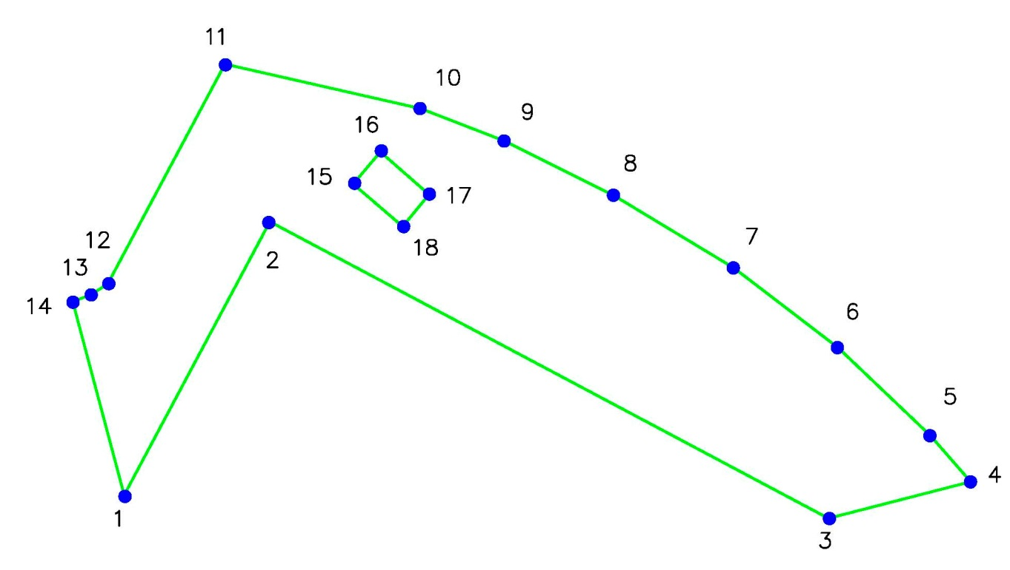

- граница зоны охраняемого природного ландшафта (ЗОЛ)
1 - номера характерных (поворотных) точек

Текстовое описание границ зоны охраняемого природного ландшафта (ЗОЛ).
Границы внешнего контура зоны охраняемого природного ландшафта (ЗОЛ) проходят от точки 1 до точки 2 на северо-восток, от точки 2 до точки 3 на юго-восток, от точки 3 до точки 4 на северо-восток, от точки 4 до точки 11 на северо-запад, от точки 11 до точки 14 на юго-запад, от точки 14 до точки 1 на юго-восток.
Границы внутреннего контура зоны охраняемого природного ландшафта (ЗОЛ) проходят от точки 15 до точки 18 вдоль границ территории объекта культурного наследия регионального значения «Братское захоронение советских воинов, погибших в 1941-44 гг.», расположенного по адресу: Ленинградская область, Всеволожский муниципальный район, Сертоловское городское поселение, г. Сертолово, микрорайон Сертолово-2, улица Березовая, в районе д. №11, от точки 15 до точки 16 на северо-восток, от точки 16 до точки 17 на юго-восток, от точки 17 до точки 19 на юго-запад, от точки 18 до точки 15 на северо-запад.

Таблица координат характерных (поворотных) точек границ зоны охраняемого природного ландшафта (ЗОЛ)

Номер характерной (поворотной) точки | Координаты поворотных точек в МСК - 47 (м)
 | Х | Y
Внешний контур
1 | 2 | 3
1 | 461864,72 | 2208251,74
2 | 461900,80 | 2208270,94
3 | 461861,65 | 2208344,52
4 | 461866,49 | 2208363,25
5 | 461872,55 | 2208357,97
6 | 461884,17 | 2208345,79
7 | 461894,69 | 2208332,08
8 | 461904,24 | 2208316,29
9 | 461911,44 | 2208301,88
10 | 461915,73 | 2208290,80
11 | 461921,60 | 2208265,02
12 | 461892,53 | 2208249,55
13 | 461891,09 | 2208247,18
14 | 461890,26 | 2208244,96
Внутренний контур
15 | 4618905,77 | 2208281,92
16 | 4618910,01 | 2208285,49
17 | 4618904,39 | 2208291,90
18 | 4618900,17 | 2208288,43

Карта (схема) границ охранной зоны (ОЗ) объекта культурного наследия регионального значения «Братское захоронение советских воинов, погибших в 1941-44 гг.» по адресу: Ленинградская область, Всеволожский муниципальный район, Сертоловское городское поселение, г. Сертолово, микрорайон Сертолово-2, улица Березовая, в районе д. №11
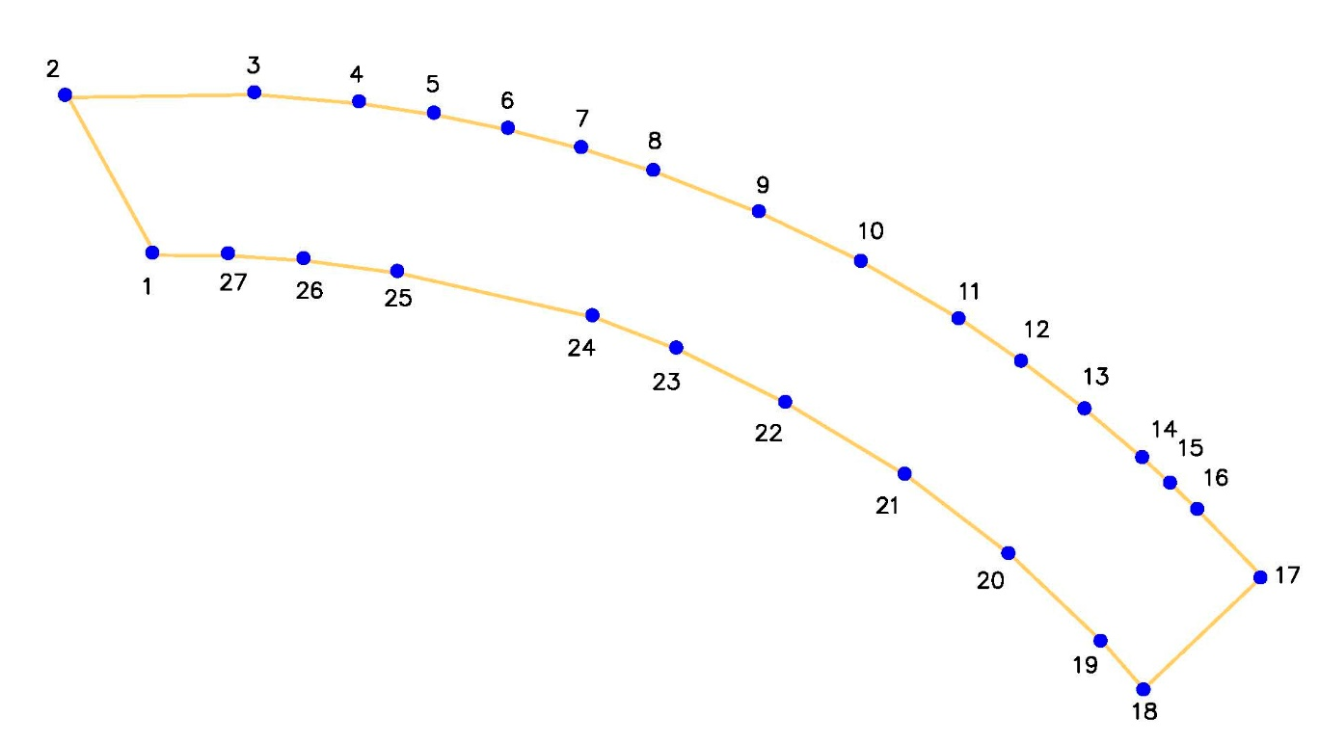
- граница охранной зоны (ОЗ.)
- - номера характерных (поворотных) точек

Текстовое описание границ охранной зоны (ОЗ).
Границы охранной зоны (ОЗ) проходят от точки 1 до точки 2 на северо-запад, от точки 2 до точки 3 на восток, точки 3 до точки 17, точки 17 до точки 18 на юго-запад, от точки 18 до точки 27 на северо-запад, от точки 27 до точки 1 на запад.

Таблица координат характерных (поворотных) точек границ охранной зоны (ОЗ)

Номер характерной (поворотной) точки | Координаты поворотных точек в МСК - 47 (м)
 | Х | Y
1 | 2 | 3
1 | 461924,04 | 2208232,64
2 | 461944,96 | 2208221,10
3 | 461945,33 | 2208246,11
4 | 461944,10 | 2208259,97
5 | 461942,60 | 2208269,85
6 | 461940,58 | 2208279,64
7 | 461938,04 | 2208289,32
8 | 461935,01 | 2208298,84
9 | 461929,52 | 2208312,80
10 | 461922,95 | 2208326,28
11 | 461915,33 | 2208339,20
12 | 461909,70 | 2208347,46
13 | 461903,64 | 2208355,41
14 | 461897,17 | 2208363,04
15 | 461893,79 | 2208366,72
16 | 461890,31 | 2208370,31
17 | 461881,42 | 2208378,89
18 | 461866,49 | 2208363,25
19 | 461872,55 | 2208357,97
20 | 461884,17 | 2208345,79
21 | 461894,69 | 2208332,08
22 | 461904,24 | 2208316,29
23 | 461911,44 | 2208301,88
24 | 461915,73 | 2208290,80
25 | 461921,60 | 2208265,02
26 | 461923,29 | 2208252,61
27 | 461923,96 | 2208242,64

Карта (схема) границ зоны регулирования застройки и хозяйственной деятельности (ЗРЗ) объекта культурного наследия регионального значения «Братское захоронение советских воинов, погибших в 1941-44 гг.» по адресу: Ленинградская область, Всеволожский муниципальный район, Сертоловское городское поселение, г. Сертолово, микрорайон Сертолово-2, улица Березовая, в районе д. №11
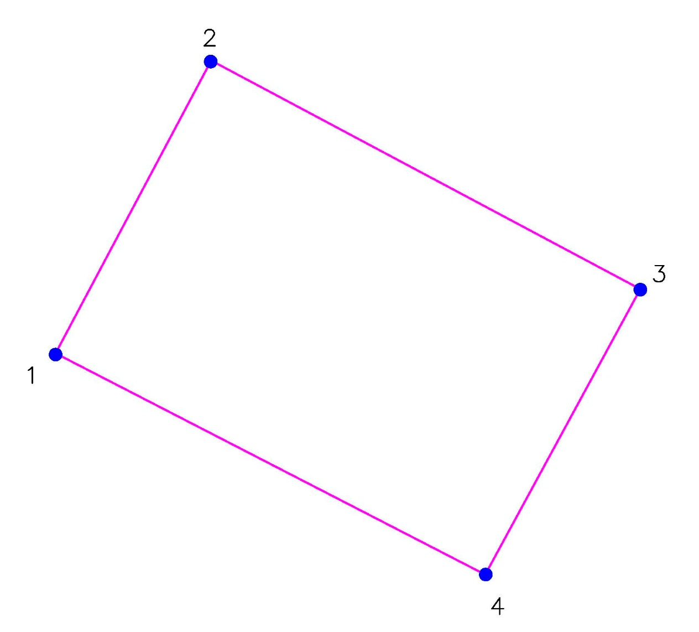
- граница зоны регулирования застройки и хозяйственной деятельности (ЗРЗ)
1 - номера характерных (поворотных) точек

Текстовое описание местоположения границ зоны регулирования застройки и хозяйственной деятельности (ЗРЗ).
Границы зоны регулирования застройки и хозяйственной деятельности (ЗРЗ) проходят от точки 1 до точки 2 на северо-восток, от точки 2 до точки 3 на юго-восток, от точки 3 до точки 4 на юго-запад, от точки 4 до точки 1 на северо-запад.

Таблица координат характерных (поворотных) точек плана границ зоны регулирования застройки и хозяйственной деятельности (ЗРЗ)
Номер характерной (поворотной) точки | Координаты поворотных точек в МСК - 47 (м)
 | Х | Y
1 | 2 | 3
1 | 461864,72 | 2208251,74
2 | 461900,80 | 2208270,94
3 | 461812,64 | 2208323,87
4 | 461837,45 | 2208304,74
Приложение № 2
к Приказу комитета по культуре
Ленинградской области
от «___»________2019 г. №__________

Режимы использования земель и требования к градостроительным регламентам в границах зон охраны объекта культурного наследия регионального значения «Братское захоронение советских воинов, погибших в 1941-44 гг.» по адресу: Ленинградская область, Всеволожский муниципальный район, Сертоловское городское поселение, г. Сертолово, микрорайон Сертолово-2, улица Березовая, в районе д. №11

1. Режим использования земель и требования к градостроительным регламентам в границах зоны охраняемого природного ландшафта (ЗОЛ).
Разрешается:
а) регенерация историко-градостроительной или природной среды объекта культурного наследия;
б) озеленение территории, сохранение насаждений традиционных пород, формирующих ландшафт; проведение санитарных рубок древесно-кустарниковой растительности; проведение мероприятий, направленных на сохранение и восстановление элементов историко-природного ландшафта, сохранение характерных особенностей ландшафта, основных секторов обзора; соблюдение требований в области охраны окружающей среды, необходимых для обеспечения сохранности объекта культурного наследия в его историческом и ландшафтном окружении, а также охраняемого природного ландшафта;
в) сохранение качества окружающей среды, необходимого для обеспечения сохранности и восстановления (регенерации) охраняемого природного ландшафта, в том числе благоустройство в части ремонта, реконструкции и устройства инженерных сетей, пешеходных дорог, наружного освещения, малых архитектурных форм, оборудования, предназначенного для санитарного содержания территории;
г) проведение археологических полевых работ;
д) снос диссонирующих объектов, по своим параметрам и архитектурному решению, противоречащих характеристикам историко-градостроительной или природной среды.

Запрещается:
а) строительство капитальных зданий и сооружений, за исключением регенерации историко-градостроительной или природной среды объекта культурного наследия;
б) нарушение беспрепятственного зрительного восприятия объемно-пространственной композиции объекта культурного наследия при регенерации историко-градостроительной или природной среды объекта культурного наследия;
в) изменение высотных отметок рельефа;
г) нарушение требований в области охраны окружающей среды, необходимых для обеспечения сохранности объекта культурного наследия в его историческом и ландшафтном окружении, а также охраняемого природного ландшафта;
д) размещение рекламных конструкций.

2. Режим использования земель и требования к градостроительным регламентам в границах охранной зоны (ОЗ).

Разрешается:
а) проведение работ по сохранению и регенерации историко-градостроительной и природной среды объекта культурного наследия, благоустройство, ремонт, реконструкция и устройство инженерных сетей, дорог, наружного освещения, малых архитектурных форм, оборудования, предназначенного для санитарного содержания территории;
б) сохранение беспрепятственного зрительного восприятия объемно-пространственной композиции объекта культурного наследия;
в) озеленение территории, сохранение насаждений традиционных пород, формирующих ландшафт; проведение санитарных и планировочных рубок древесно-кустарниковой растительности; проведение мероприятий, направленных на сохранение и восстановление элементов историко-природного ландшафта, сохранение характерных особенностей ландшафта, основных секторов обзора; соблюдение требований в области охраны окружающей среды, необходимых для обеспечения сохранности объекта культурного наследия в его историческом и ландшафтном окружении, а также охраняемого природного ландшафта;
г) проведение археологических полевых работ;
д) снос диссонирующих объектов, по своим параметрам и архитектурному решению, противоречащих характеристикам исторической среды;
е) устройство современных сходов и ступеней, пандусов, подпорных стенок, откосов и ограждений при проведении работ по сохранению объекта культурного наследия;
ж) устройство парковок.

Запрещается:
а) строительство объектов капитального строительства;
б) размещение рекламных конструкций (за исключением малогабаритных (панель-кронштейны и штендеры) на территориях открытых пространств, размещение рекламных конструкций на крышах и над улицами.

3. Режим использования земель и требования к градостроительным регламентам в границах зоны регулирования застройки и хозяйственной деятельности (ЗРЗ).

Разрешается:
а) строительство объектов капитального строительства и временных строений спортивного назначения (стадионы, корты, спортивные площадки, детские площадки и т.п. в соответствии с предельными параметрами разрешенного строительства:
- высота от отметки земли до конька крыши - до 15 м;
б) строительство подземных сооружений, включая прокладку и реконструкцию дорожных и инженерных коммуникаций для нужд религиозных организаций при наличии инженерно-геологических исследований, подтверждающих отсутствие негативного влияния этих сооружений на объект культурного наследия и окружающую застройку;
в) проведение работ по благоустройству территории, связанные с современным ее использованием: устройство автостоянок, установка временных сезонных сооружений, малых архитектурных форм, дорожных знаков;
г) снос аварийных и диссонирующих объектов;
д) размещение информационных конструкций.

Запрещается:
а) строительство объектов капитального строительства и временных строений, за исключением указанных в пункте: Разрешается а) режима;
б) размещение рекламных конструкций;
в) строительство и размещение предприятий, создающих повышенные грузовые потоки, взрывопожароопасных и потенциально оказывающих отрицательное воздействие на объекты культурного наследия.

